EKONOMSKA I UPRAVNA ŠKOLA, SPLIT

U školskoj godini 2020./2021. učenicima će biti ponuđeno sudjelovanje u Erasmus+ projektu Include Me PRO. Učenicima se pruža mogućnost obavljanja stručne prakse u inozemnom poduzeću koje ima iskustvo u društveno odgovornom poslovanju, tj. mogućnost učenja o načinima na koje organizacije upravljaju svojim poslovnim procesima kako bi ostvarile pozitivan učinak na društvo. U sklopu ovog projekta izabrani učenici će u travnju 2021. godine boraviti u Portugalu 21 dan u sklopu obavljanja stručne prakse kako bi povezali svoja teorijska znanja s radom u praksi. Naučit će samostalno izrađivati i realizirati poslovni plan te jačati svoje jezične i kulturološke kompetencije.

IME I PREZIME UČENIKA, RAZRED: _________________________________

IZJAVA O SUGLASNOSTI
Svojim potpisom izjavljujem kako pristajem da moje dijete sudjeluje u Erasmus+ projektu Include Me PRO školske godine 2020./2021. U svezi s tim, za potrebe projekta, suglasan/a sam s objavljivanjem sadržaja (fotografija i snimki), na kojima će biti moje dijete.

Izjavu dajem dragovoljno u _____________________, dana _______________ 2020. godine

Potpis roditelja:

_____________________

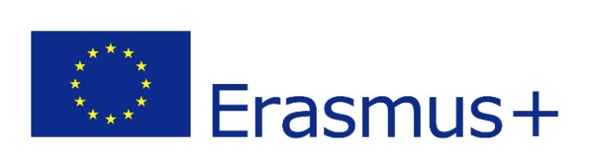

PRIJAVNI OBRAZAC

OSOBNI PODACI UČENIKA (POPUNITI TISKANIM SLOVIMA)
Ime i prezime

Datum rođenja
Razred
Adresa

Mjesto stanovanja

Broj mobitela
e-mail

Članstvo u Zadruzi Eko-ST | DA NE
Završna ocjena iz engleskog jezika na kraju posljednje školske godine
Osobna šifra

Svojim potpisom potvrđujem točnost podataka iz Pristupnice.

Datum i mjesto Potpis

